Ingeniería de Software

Laboratorio 2

Requerimientos

Requerimientos Funcionales:

* El Sistema debe tener un Administrador
  + Solo puede existir un Administrador del Sistema
  + Para ingresar al Sistema, el Administrador debe ingresar un número de documento, y una clave de acceso alfanumérica
    - La clave de acceso debe tener 26 caracteres alfanuméricos del alfabeto inglés de mayúsculas y minúsculas
  + El Administrador no es un Usuario
  + La cuenta del Administrador está creada por defecto
* El Administrador debe poder crear Usuarios, cuentas de ahorro, y debe tener la capacidad de asociar una cuenta de ahorro a un Usuario
  + Un Usuario tiene Nombre Completo, No. de Documento y una Clave de Acceso
    - La Clave de acceso debe de ser de 6 caracteres numéricos
  + Una cuenta de ahorro tiene No. de Cuenta
    - El No. de Cuenta puede tener cualquier cantidad de dígitos
    - El No. de Cuenta que se asocie a un Usuario no puede ser el No. de Documento de ese Usuario
  + No hay restricción en la cantidad de Usuarios
* El Administrador puede ver toda la información de los Usuarios
* El Administrador debe poder cambiar de los Usuarios:
  + Nombre completo
  + No. Documento
  + Clave de Acceso
* El Administrador debe poder aumentar o disminuir el saldo de una cuenta
* Un Usuario debe poder ver el saldo de su cuenta
* Un Usuario debe poder hacer transferencias entre cuentas
  + El mínimo saldo de cada cuenta después de realizar una transferencia es de 0
  + Un Usuario no puede hacer una transferencia a su propia cuenta
  + No hay un costo por transferencia
  + La transferencia puede hacerse conociendo solo el número de cuenta de la cuenta objetivo
* El Sistema de guardar registro de las entradas y salidas de dinero de cada cuenta
  + Un Usuario debe poder ver el registro de entradas y salidas de dinero de su cuenta
  + Solo se almacena la cantidad de dinero que entró o salió de la cuenta, y la fecha en la que se realizó
* Cada dos meses después de creado un Usuario o de un cambio de clave de acceso el Sistema debe pedirle un cambio de clave de acceso al Usuario.
  + El Usuario no será capaz de cambiar su clave de acceso en otro momento

Requerimientos No Funcionales:

* El Sistema de software debe predominar los colores corporativos azul y blanco
* El Sistema de software debe cifrar las claves de acceso del Usuario y del Administrador con un algoritmo asimétrico
* El Sistema de software debe soportar 10000 Usuarios concurrentes
* El Sistema de software debe funcionar entre 6:00 y 22:00 de Lunes a Viernes
* El Sistema de software debe ser de tipo aplicación móvil.
* El Sistema de software debe ser construido para operar en sistema operativo Android.
* El Sistema de software debe ser implementado en lenguaje de programación Java.
* El Sistema de software debe hacer uso de una base de datos relacional.

Historias de Usuario

|  |  |  |  |
| --- | --- | --- | --- |
| **No.** | **Rol** | **Característica/Funcionalidad** | **Razón/Resultado** |
| US001 | Como Administrador | Quiero iniciar sesión en el sistema | Con el fin de hacer uso de las funcionalidades a las que puedo acceder |
| US002 | Como Administrador | Quiero crear Usuarios | Con el fin de asignarla a un cliente del banco |
| US003 | Como Administrador | Quiero crear cuentas de ahorro | Con el fin de asignarla a un Usuario |
| US004 | Como Administrador | Quiero asociar cuentas de ahorro a los Usuarios | Con el fin de que cada Usuario tenga una única cuenta de ahorro |
| US005 | Como Administrador | Quiero ver toda la información de un Usuario | Con el fin de poder administrar cualquier información que requiera |
| US006 | Como Administrador | Quiero cambiar la información de los Usuarios | Con el fin de poder actualizar cualquier dato |
| US007 | Como Administrador | Quiero aumentar o disminuir el saldo de una cuenta | Con el fin de registrar ingresos o salidas de dinero |
| US008 | Como Usuario | Quiero iniciar sesión en mi cuenta | Con el fin de hacer uso de todas las funcionalidades a las que puedo acceder |
| US009 | Como Usuario | Quiero ver el saldo de mi cuenta | Con el fin de verificar si puedo o si se hizo una transferencia |
| US010 | Como Usuario | Quiero hacer transferencias entre cuentas | Con el fin de poder enviar o recibir dinero de otras cuentas |
| US011 | Como Usuario | Quiero ver el registro de entradas y salidas de dinero de mi cuenta | Con el fin de verificar mis movimientos bancarios |
| US012 | Como Usuario | Quiero cambiar mi clave de acceso cada 2 meses | Con el fin de mantener la seguridad de la cuenta |

Casos de uso

|  |  |  |  |  |  |  |
| --- | --- | --- | --- | --- | --- | --- |
| **Caso de Uso** | **Iniciar Sesión Como Administrador** | | | | **No.:** | UC001 |
| **Descripción** | El administrador ingresa al sistema | | | | | |
| **Actor(es)** | * Administrador: inicia sesión en el sistema. | | | | | |
| **Pre-condiciones** |  | | | | | |
| **Flujo Normal** | 1. El administrador ingresa su usuario. 2. El administrador ingresa su clave de acceso. 3. El administrador clickea en loguear 4. El sistema verifica las credenciales 5. El administrador está logueado | | | | | |
| **Flujo Alterno** | 1. El administrador ingresa su usuario 2. El administrador ingresa su clave de acceso 3. El administrador clickea en loguear 4. El sistema verifica las credenciales 5. Si ocurre un error de autenticación el sistema envía un error de autenticación | | | | | |
| **Autor(es):** | gdguerrerog, icquirogac, judsandovalca | **Fecha:** | 04.05.2019 | **Versión:** | | 1.0 |

|  |  |  |  |  |  |  |
| --- | --- | --- | --- | --- | --- | --- |
| **Caso de Uso** | **Crear un Usuario como Administrador** | | | | **No.:** | UC002 |
| **Descripción** | El administrador crea un usuario | | | | | |
| **Actor(es)** | * Administrador: administrador del sistema | | | | | |
| **Pre-condiciones** | * El administrador ha iniciado sesión en el sistema | | | | | |
| **Flujo Normal** | 1. El administrador ingresa el nombre completo del usuario, el No. de documento del usuario y su clave de acceso 2. El administrador clickea en crear usuario 3. El sistema verifica que el No. de documento del usuario sea único 4. El sistema verifica que la clave de acceso ingresada sea de 6 caracteres numéricos 5. El sistema notifica al administrador que el usuario ha sido creado | | | | | |
| **Flujo Alterno** | 1. El administrador ingresa el nombre completo del usuario, el No. de documento del usuario y su clave de acceso 2. El administrador clickea en crear usuario 3. El sistema verifica que el No. de documento del usuario sea único 4. Si el No. de documento del usuario ingresado no es único, el sistema envía un notificación al administrador | | | | | |
| **Flujo Alterno** | 1. El administrador ingresa el nombre completo del usuario, el No. de documento del usuario y su clave de acceso 2. El administrador clickea en crear usuario 3. El sistema verifica que el No. de documento del usuario sea único 4. El sistema verifica que la clave de acceso ingresada sea de 6 caracteres numéricos 5. Si la clave de acceso ingresada no cumple las condiciones dadas, el sistema notifica al administrador | | | | | |
| **Autor(es):** | gdguerrerog, icquirogac, judsandovalca | **Fecha:** | 04.05.2019 | **Versión:** | | 1.0 |

|  |  |  |  |  |  |  |
| --- | --- | --- | --- | --- | --- | --- |
| **Caso de Uso** | **Crear cuentas de ahorro como administrador** | | | | **No.:** | UC003 |
| **Descripción** | El administrador crea una cuenta | | | | | |
| **Actor(es)** | * Administrador: administrador del sistema. | | | | | |
| **Pre-condiciones** | * El administrador ha iniciado sesión en el sistema | | | | | |
| **Flujo Normal** | 1. El administrador ingresa el No. de cuenta 2. El administrador clickea en crear cuenta 3. El sistema verifica que el No. de cuenta ingresado sea único 4. El sistema notifica al administrador que la cuenta se ha creado | | | | | |
| **Flujo Alterno** | 1. El administrador ingresa el No. de cuenta 2. El administrador clickea en crear cuenta 3. El sistema verifica que el No. de cuenta ingresado sea único 4. Si el número de cuenta ingresado no es único, el sistema notifica al administrador | | | | | |
| **Autor(es):** | gdguerrerog, icquirogac, judsandovalca | **Fecha:** | 04.05.2019 | **Versión:** | | 1.0 |

|  |  |  |  |  |  |  |
| --- | --- | --- | --- | --- | --- | --- |
| **Caso de Uso** | **Asociar un usuario a una cuenta** | | | | **No.:** | UC004 |
| **Descripción** | El administrador asocia un Usuario a un Cuenta | | | | | |
| **Actor(es)** | * Administrador: administrador del sistema | | | | | |
| **Pre-condiciones** | * El administrador ha iniciado sesión en el sistema * Existe un usuario sin una cuenta * Existe una cuenta sin un Usuario | | | | | |
| **Flujo Normal** | 1. El administrador ingresa el No. de documento del usuario 2. El administrador ingresa el No. de cuenta 3. El administrador clickea en asociar 4. El sistema verifica que exista un usuario con el No. de documento ingresado 5. El sistema verifica que exista una cuenta con el No. de cuenta ingresado 6. El sistema verifica que el No. de documento del usuario sea diferente al No. de cuenta 7. El sistema notifica que se ha asociado la cuenta al usuario | | | | | |
| **Flujo Alterno** | 1. El administrador ingresa el No. de documento del usuario 2. El administrador ingresa el No. de cuenta 3. El administrador clickea en asociar 4. El sistema verifica que exista un usuario con el No. de documento ingresado 5. Si no existe un usuario con el No. de documento ingresado el sistema notifica al administrador | | | | | |
| **Flujo Alterno** | 1. El administrador ingresa el No. de documento del usuario 2. El administrador ingresa el No. de cuenta 3. El administrador clickea en asociar 4. El sistema verifica que exista un usuario con el No. de documento ingresado 5. El sistema verifica que exista una cuenta con el No. de cuenta ingresado 6. Si no existe una cuenta con el No. de cuenta ingresado el sistema notifica al administrador | | | | | |
| **Flujo Alterno** | 1. El administrador ingresa el No. de documento del usuario 2. El administrador ingresa el No. de cuenta 3. El administrador clickea en asociar 4. El sistema verifica que exista un usuario con el No. de documento ingresado 5. El sistema verifica que exista una cuenta con el No. de cuenta ingresado 6. El sistema verifica que el No. de documento del usuario sea diferente al No. de cuenta 7. Si el No. de documento del usuario es igual al No. de cuenta el sistema notifica al administrador | | | | | |
| **Autor(es):** | gdguerrerog, icquirogac, judsandovalca | **Fecha:** | 04.05.2019 | **Versión:** | | 1.0 |

|  |  |  |  |  |  |  |
| --- | --- | --- | --- | --- | --- | --- |
| **Caso de Uso** | **Obtener toda la información de un usuario** | | | | **No.:** | UC005 |
| **Descripción** | El administrador obtiene toda la información de un usuario | | | | | |
| **Actor(es)** | * Administrador: administrador del sistema * Usuario: El usuario del cual se obtiene la información | | | | | |
| **Pre-condiciones** | * El administrador ha iniciado sesión en el sistema | | | | | |
| **Flujo Normal** | 1. El administrador escribe el No. de documento del usuario 2. El administrador clickea en obtener 3. El sistema verifica que el usuario exista 4. El sistema envía el nombre completo del usuario, su número de documento, su cuenta asociada si la tiene, su saldo, y todo su historial | | | | | |
| **Flujo Alterno** | 1. El administrador escribe el No. de documento del usuario 2. El administrador clickea en obtener 3. El sistema verifica que el usuario exista 4. Si el usuario no existe el sistema notifica al administrador | | | | | |
| **Autor(es):** | gdguerrerog, icquirogac, judsandovalca | **Fecha:** | 04.05.2019 | **Versión:** | | 1.0 |

|  |  |  |  |  |  |  |
| --- | --- | --- | --- | --- | --- | --- |
| **Caso de Uso** | **Cambiar la información de un usuario** | | | | **No.:** | UC006 |
| **Descripción** | El administrador cambia la información de un usuario | | | | | |
| **Actor(es)** | * Administrador: administrador del sistema * Usuario: El usuario al cual se va a cambiar la información | | | | | |
| **Pre-condiciones** | * El administrador ha iniciado sesión en el sistema * El administrador ha obtenido la información del usuario | | | | | |
| **Flujo Normal** | 1. El administrador clickea en cambiar datos 2. El sistema muestra la pantalla para cambiar los datos del usuario 3. El administrador cambia escribe el nuevo nombre, No. de documento, y/o clave de acceso del usuario 4. El administrador clickea en cambiar 5. El sistema verifica que el nuevo No. de documento sea único 6. El sistema verifica que el nuevo No. de documento sea diferente del No. de cuenta 7. El sistema verifica que la nueva clave de acceso sea de 6 caracteres numéricos 8. El sistema notifica al administrador que se han realizado los cambios | | | | | |
| **Flujo Normal** | 1. El administrador clickea en cambiar datos 2. El sistema muestra la pantalla para cambiar los datos del usuario 3. El administrador cambia escribe el nuevo nombre, No. de documento, y/o clave de acceso del usuario 4. El administrador clickea en cambiar 5. El sistema verifica que el nuevo No. de documento sea único 6. Si el nuevo No. de documento no es único, el sistema notifica al administrador | | | | | |
| **Flujo Alterno** | 1. El administrador clickea en cambiar datos 2. El sistema muestra la pantalla para cambiar los datos del usuario 3. El administrador cambia escribe el nuevo nombre, No. de documento, y/o clave de acceso del usuario 4. El administrador clickea en cambiar 5. El sistema verifica que el nuevo No. de documento sea único 6. El sistema verifica que el nuevo No. de documento sea diferente del No. de cuenta 7. Si el nuevo No. de documento no es diferente del No. de cuenta el sistema notifica al administrador | | | | | |
| **Flujo Alterno** | 1. El administrador clickea en cambiar datos 2. El sistema muestra la pantalla para cambiar los datos del usuario 3. El administrador cambia escribe el nuevo nombre, No. de documento, y/o clave de acceso del usuario 4. El administrador clickea en cambiar 5. El sistema verifica que el nuevo No. de documento sea único 6. El sistema verifica que el nuevo No. de documento sea diferente del No. de cuenta 7. El sistema verifica que la nueva clave de acceso sea de 6 caracteres numéricos 8. Si la nueva clave de acceso no cumple con las condiciones dadas el sistema notifica al administrador | | | | | |
| **Autor(es):** | gdguerrerog, icquirogac, judsandovalca | **Fecha:** | 04.05.2019 | **Versión:** | | 1.0 |

|  |  |  |  |  |  |  |
| --- | --- | --- | --- | --- | --- | --- |
| **Caso de Uso** | **Aumentar o disminuir el saldo de una cuenta** | | | | **No.:** | UC007 |
| **Descripción** | El administrador aumenta o disminuye el saldo de una cuenta | | | | | |
| **Actor(es)** | * Administrador: administrador del sistema * Usuario: El usuario cuya cuenta va a modificar el saldo | | | | | |
| **Pre-condiciones** | * El administrador ha iniciado sesión en el sistema * El administrador ha obtenido la información del usuario * El usuario tiene una cuenta asociada | | | | | |
| **Flujo Normal** | 1. El administrador clickea en modificar saldo 2. El administrador escribe la cantidad a aumentar o disminuir 3. Si el administrador escribe disminuir el sistema verifica que al disminuir el saldo, este no quede menor a cero 4. El sistema notifica al administrador que el cambio de saldo se hizo exitosamente | | | | | |
| **Flujo Alterno** | 1. El administrador clickea en modificar saldo 2. El administrador escribe la cantidad a modificar 3. El administrador escribir en aumentar, o en disminuir 4. Si el administrador escribe disminuir el sistema verifica que al disminuir el saldo, este no quede menor a cero 5. Si al disminuir el saldo, este queda menor a cero el sistema notifica al administrador | | | | | |
| **Autor(es):** | gdguerrerog, icquirogac, judsandovalca | **Fecha:** | 04.05.2019 | **Versión:** | | 1.0 |

|  |  |  |  |  |  |  |
| --- | --- | --- | --- | --- | --- | --- |
| **Caso de Uso** | **Iniciar sesión como Usuario** | | | | **No.:** | UC008 |
| **Descripción** | Iniciar sesión como Usuario | | | | | |
| **Actor(es)** | * Usuario: El usuario que va a iniciar sesión | | | | | |
| **Pre-condiciones** |  | | | | | |
| **Flujo Normal** | 1. El usuario escribe su No. de documento y su clave de acceso 2. El usuario clickea en iniciar sesión 3. El sistema verifica que el No. de documento ingresado existe en el sistema 4. El sistema verifica que la clave de acceso es correcta 5. El sistema notifica al usuario | | | | | |
| **Flujo Alterno** | 1. El usuario escribe su No. de documento y su clave de acceso 2. El usuario clickea en iniciar sesión 3. El sistema verifica que el No. de documento ingresado existe en el sistema 4. Si el No. de documento ingresado no existe en el sistema, el sistema notifica al usuario | | | | | |
| **Flujo Alterno** | 1. El usuario escribe su No. de documento y su clave de acceso 2. El usuario clickea en iniciar sesión 3. El sistema verifica que el No. de documento ingresado existe en el sistema 4. El sistema verifica que la clave de acceso es correcta 5. Si la clave de acceso no es correcta el sistema notifica al usuario | | | | | |
| **Autor(es):** | gdguerrerog, icquirogac, judsandovalca | **Fecha:** | 04.05.2019 | **Versión:** | | 1.0 |

|  |  |  |  |  |  |  |
| --- | --- | --- | --- | --- | --- | --- |
| **Caso de Uso** | **Ver el saldo de la cuenta** | | | | **No.:** | UC009 |
| **Descripción** | Ver el saldo asociado a la cuenta del usuario | | | | | |
| **Actor(es)** | * Usuario: El usuario que quiere consultar el saldo de su cuenta | | | | | |
| **Pre-condiciones** | * El usuario ha iniciado sesión en el sistema * El usuario tiene una cuenta | | | | | |
| **Flujo Normal** | 1. El usuario clickea en ver saldo 2. El sistema muestra el saldo de la cuenta asociada al usuario | | | | | |
| **Autor(es):** | gdguerrerog, icquirogac, judsandovalca | **Fecha:** | 04.05.2019 | **Versión:** | | 1.0 |

|  |  |  |  |  |  |  |
| --- | --- | --- | --- | --- | --- | --- |
| **Caso de Uso** | **Hacer transferencias Como Usuario** | | | | **No.:** | UC010 |
| **Descripción** | El usuario hace una transferencia de dinero desde su cuenta de ahorros a la cuenta de ahorros | | | | | |
| **Actor(es)** | * Usuario 1: usuario que envía el dinero. * Usuario 2: usuario que recibe el dinero | | | | | |
| **Pre-condiciones** | * El usuario 1 debe poseer una cuenta de ahorros en el banco. * El usuario 2 debe poseer una cuenta de ahorros en el banco. * El usuario 1 debe estar registrado en el sistema. * El usuario 2 debe estar registrado en el sistema. * El usuario 1 debe estar autenticado en el sistema. | | | | | |
| **Flujo Normal** | 1. El usuario clickea en hacer transferencia 2. El usuario 1 ingresa el número de cuenta del usuario 2. 3. El usuario 1 ingresa la cantidad de dinero a enviar. 4. El usuario 1 autoriza el envío de dinero. 5. El sistema verifica que el saldo de la cuenta del usuario 1 sea igual o superior a la cantidad de dinero a enviar. 6. El sistema resta la cantidad de dinero enviada, al saldo de la cuenta del usuario 1. 7. El sistema suma la cantidad de dinero enviada, al saldo de la cuenta del usuario 2. 8. El sistema notifica al usuario 1 la transacción satisfactoria. | | | | | |
| **Flujo Alterno** | 1. El usuario clickea en hacer transferencia 2. El usuario 1 ingresa el número de cuenta del usuario 2. 3. El usuario 1 ingresa la cantidad de dinero a enviar. 4. El usuario 1 autoriza el envío de dinero. 5. El sistema verifica que el saldo de la cuenta del usuario 1 sea igual o superior a la cantidad de dinero a enviar. 6. El sistema notifica al usuario 1 que su saldo es insuficiente para el monto de la transacción | | | | | |
| **Autor(es):** | gdguerrerog, icquirogac, judsandovalca | **Fecha:** | 04.05.2019 | **Versión:** | | 1.0 |

|  |  |  |  |  |  |  |
| --- | --- | --- | --- | --- | --- | --- |
| **Caso de Uso** | **Observar movimientos Como Usuario** | | | | **No.:** | UC011 |
| **Descripción** | El usuario verá los movimientos de su cuenta de ahorros | | | | | |
| **Actor(es)** | * Usuario 1: usuario que observa sus movimientos | | | | | |
| **Pre-condiciones** | * El usuario 1 debe estar registrado en el sistema. * El usuario 1 debe poseer una cuenta de ahorros en el banco. * El usuario 1 debe estar autenticado en el sistema. | | | | | |
| **Flujo Normal** | 1. El usuario selecciona Ver Movimientos 2. El sistema verifica si tiene movimientos en la cuenta de ahorros 3. El sistema le muestra todos los movimientos de su cuenta de ahorros | | | | | |
| **Flujo Alterno** | 1. El usuario selecciona Ver Movimientos. 2. El sistema verifica si tiene movimientos en la cuenta de ahorros. 3. El sistema le indica que no tiene movimientos en la cuenta. | | | | | |
| **Autor(es):** | gdguerrerog, icquirogac, judsandovalca | **Fecha:** | 04.05.2019 | **Versión:** | | 1.0 |

|  |  |  |  |  |  |  |
| --- | --- | --- | --- | --- | --- | --- |
| **Caso de Uso** | **Cambiar la clave de acceso cada 2 meses** | | | | **No.:** | UC012 |
| **Descripción** | El usuario cambia su clave de acceso cuando el sistema, después de 2 meses de no cambiarla, le notifica que debe hacerlo | | | | | |
| **Actor(es)** | * Usuario: El usuario que va a cambiar su clave de acceso | | | | | |
| **Pre-condiciones** | * El usuario acaba de iniciar sesión en el sistema | | | | | |
| **Flujo Normal** | 1. El sistema verifica la última fecha de cambio de clave de acceso 2. Si el último cambio de clave de acceso fue hace por lo menos 60 días, el sistema notifica al usuario que debe cambiar su clave de acceso y le muestra una interfaz para hacerlo 3. El usuario ingresa la nueva clave de acceso 4. El sistema verifica que la nueva clave de acceso sea de 6 caracteres numéricos 5. El sistema notifica al usuario del cambio de clave de acceso | | | | | |
| **Flujo Alterno** | 1. El sistema verifica la última fecha de cambio de clave de acceso 2. Si el último cambio de clave de acceso fue hace por lo menos 60 días, el sistema notifica al usuario que debe cambiar su clave de acceso y le muestra una interfaz para hacerlo 3. Si el último cambio de clave de acceso fue hace menos de 60 días sigue con el flujo normal de inicio de sesión | | | | | |
| **Flujo Alterno** | 1. El sistema verifica la última fecha de cambio de clave de acceso 2. Si el último cambio de clave de acceso fue hace por lo menos 60 días, el sistema notifica al usuario que debe cambiar su clave de acceso y le muestra una interfaz para hacerlo 3. El usuario ingresa la nueva clave de acceso 4. El sistema verifica que la nueva clave de acceso sea de 6 caracteres numéricos 5. Si la nueva clave de acceso no cumple las condiciones especificadas el sistema le notifica al usuario y le pide que ingrese otra clave de acceso | | | | | |
| **Autor(es):** | gdguerrerog, icquirogac, judsandovalca | **Fecha:** | 04.05.2019 | **Versión:** | | 1.0 |

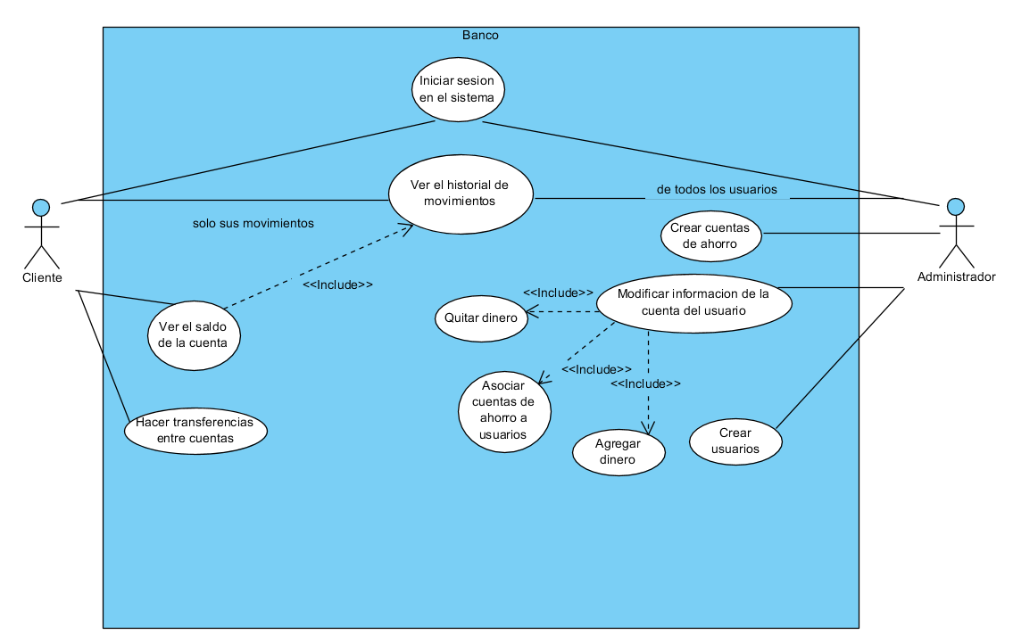

Diseño de software

* Diseño Arquitectónico
  + Diagrama de Componentes:

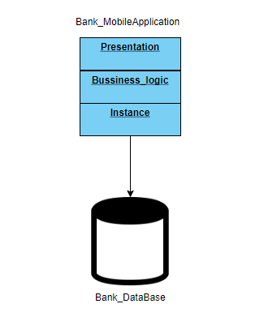

* Diseño Detallado
  + Modelo de Datos:

ll

* + Diagrama de Clases:

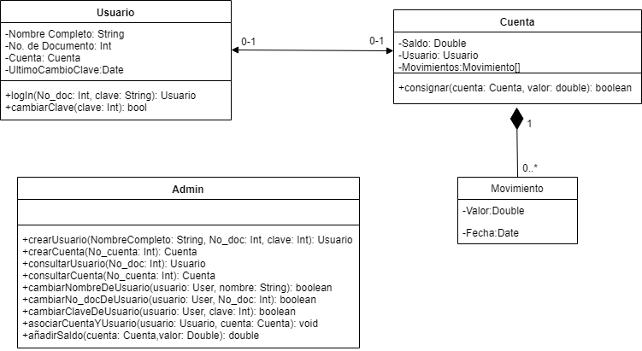

* + Algoritmos :
    - Iniciar sesión como administrador: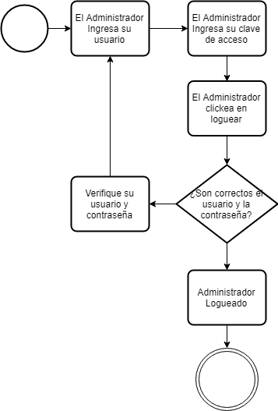
    - Crear un usuario como administrador:

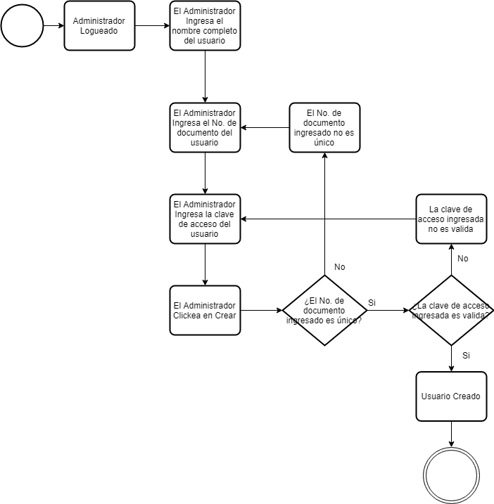

* + - Crear una cuenta como administrador: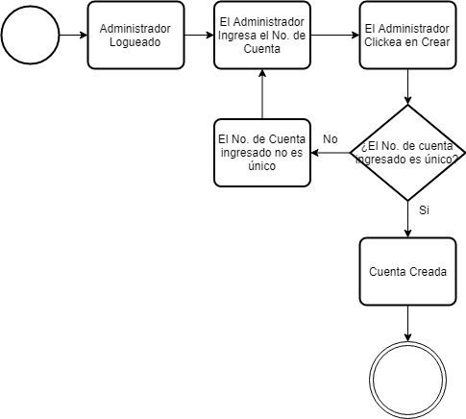
    - Asociar un usuario a una cuenta: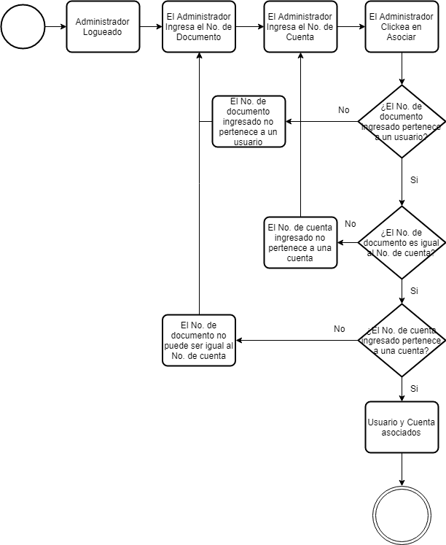
    - Mostrar la información de un usuario: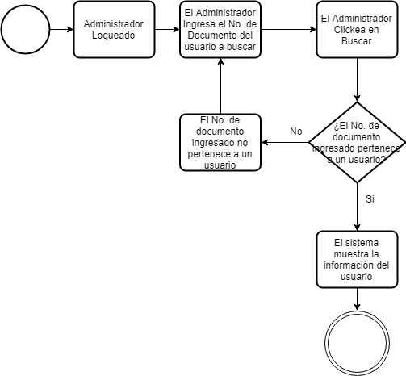
    - Aumentar o disminuir el saldo de una cuenta: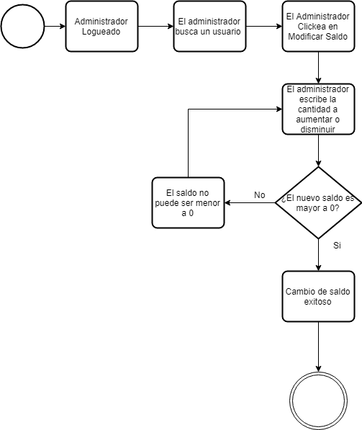
    - Iniciar sesión como usuario: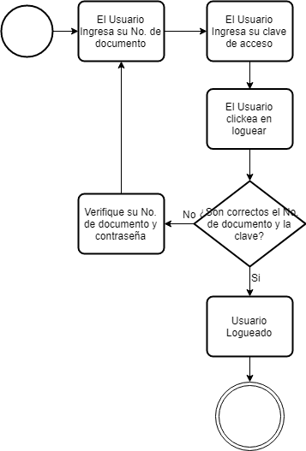
    - Consultar saldo como usuario: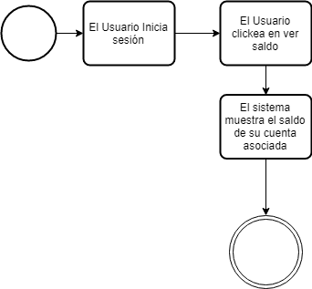
    - Hacer transferencias como usuario:

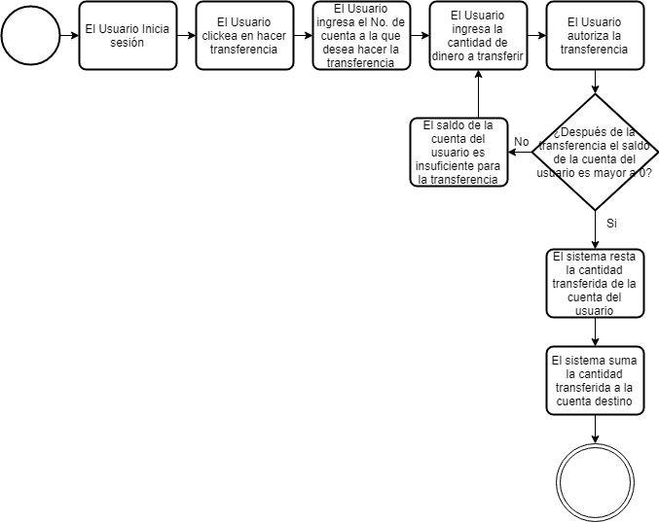

* + - Ver movimientos de la cuenta: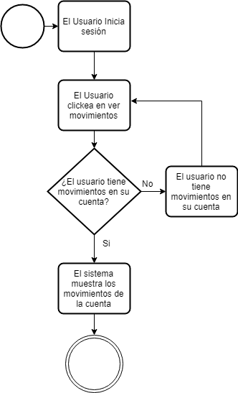
    - Cambiar clave de acceso cada 2 meses: